Top Umweltkompetenzen – HLUW Yspertal

Die Höhere Lehranstalt in Yspertal bildet seit über 25 Jahren sehr erfolgreich Fachleute für die Umweltwirtschaft aus. Ein wichtiger Grundsatz der berufsbildenden höheren Schule ist die praktische Vermittlung von Lehrinhalten.

Yspertal – An der HLUW Yspertal besteht der Unterricht in allen naturwissenschaftlichen und technischen Fächern zu einem wesentlichen Anteil aus praktischen Übungen. Im Laufe ihrer Ausbildung erlernen die Schülerinnen und Schüler verschiedene Methoden zur Analyse unserer Umwelt. So können aus den gewonnenen Ergebnissen Strategien und Gegenmaßnahmen zur nachhaltigen Nutzung bzw. zu ihrem Schutz unserer Umwelt entwickelt werden.

Interdisziplinärer Ansatz

Wesentlich dabei ist, dass ein System immer von mehreren Seiten, und somit fachübergreifend beurteilt wird. Diese Kompetenz befähigt die Jugendlichen schlussendlich, auch komplexe Aufgabenstellungen zu lösen. Ein Beispiel hierfür ist die Entwicklung eines Einreichprojektes zur Renaturierung eines Fließgewässerabschnittes. Ein mehrmonatiges Übungsprojekt des Ausbildungszweiges „Wasser- und Kommunalwirtschaft“, welcher seit 7 Jahren sehr erfolgreich angeboten wird. „Unter Renaturierung versteht man die Rückführung eines stark veränderten Lebensraumes in einen naturnahen Zustand. Dies erfordert sowohl Kenntnisse von umweltanalytischen Methoden, aber auch technisches und rechtliches Grundlagenwissen, um daraus ein realisierbares Projekt zu entwickeln. Solche praktische Projekte sind eine wichtige Grundlage für das spätere Berufsleben“, erklärt Übungsleiter DI Peter Böhm.

Erheben und …

Im Zuge der Arbeit sind mehrere Hürden zu meistern. In der Bestandsanalyse wird der aktuelle Zustand des Gewässers aus biologischer, hydromorphologischer und chemischer Sicht erhoben. Damit kann man eine Einstufung gemäß der Europäischen Wasserrahmenrichtlinie treffen und auf etwaige Defizite sinnvoll reagieren. Begleitend dazu werden die berührten Rechte, sowie die hydrologische Situation erfasst. Das Nivellieren eines Längsprofiles, sowie mehrerer Flussquerschnitte, bilden die Basis, um zusammen mit einer Wasserspiegellagenberechnung die Renaturierung auch hochwassersicher zu machen. Hier darf keine Verschlechterung der Situation eintreten, um die behördliche Bewilligung aber auch Akzeptanz der Bevölkerung zu erhalten.

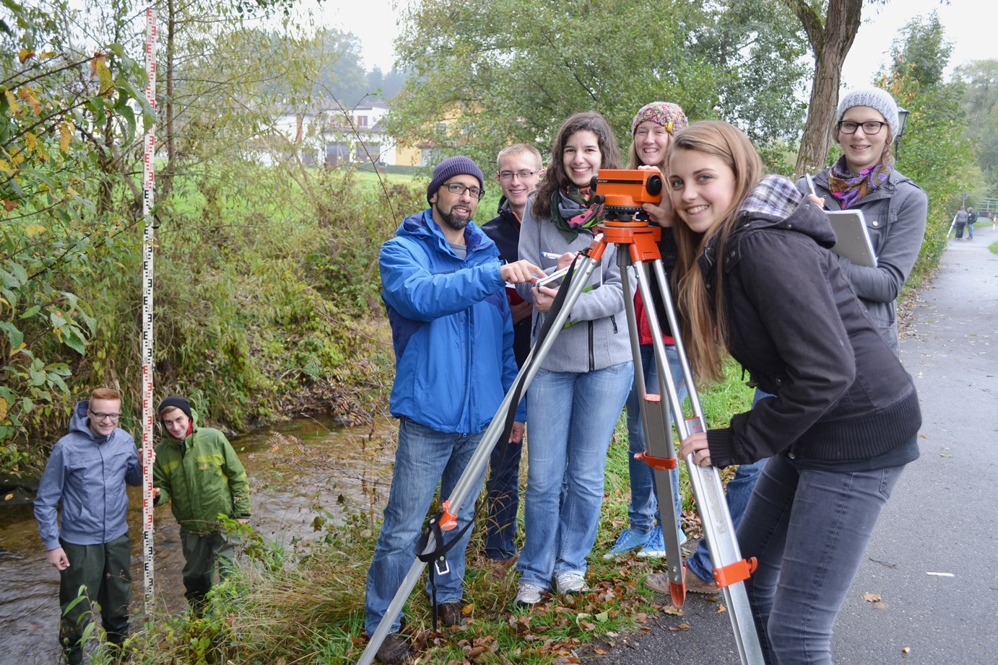
Die 5WKW-Klasse des Fachzweiges „Wasser- und Kommunalwirtschaft“ der HLUW Yspertal bei der Aufnahme eines Bachprofiles mit dem Übungsleiter DI Peter Böhm. (vlnr) Manuel Meller, David Eder, DI Peter Böhm, Jens Kleeberger, Sophie Kienberger, Viktoria Groll, Theresa Maier und Stefanie Maier. Foto: HLUW Yspertal

… Entwickeln

Nach der Erhebung des Referenztyps und somit des künftigen Soll-Zustandes, wird ein Leitbild entwickelt, welches den inhaltlichen Rahmen für die einzelnen Maßnahmen darstellt. Diese können ökologischer, technischer, hydraulischer aber auch gestalterischer Natur sein. Sie werden in einem Gestaltungsentwurf grafisch dargestellt und umfassend erläutert. Die Schülerinnen und Schüler arbeiten in Kleingruppen und organisieren die Aufteilung der Aufgaben eigenverantwortlich. Die Darstellung der Ergebnisse erfolgt schließlich in einem technischen Bericht mit zahlreichen Plänen, welche teilweise unter Einsatz eines GIS-Systems erstellt werden.

Unikate moderne lebendige Ausbildungsstätte in Niederösterreich

Die HLUW Yspertal im westlichen Niederösterreich ist Klimaschutzpreisträgerschule und Gewinner des Energy Globe 2015. Das Zisterzienserstift Zwettl führt als Schulerhalter auch ein Privatinternat. Der Anteil der Mädchen ist für eine Schule, die unter anderem auch eine umwelttechnische Ausbildung bietet, mit 40 Prozent durchaus beachtlich. Zwei Ausbildungszweige stehen zur Wahl: „Umwelt und Wirtschaft“ und die Fachrichtung „Wasser- und Kommunalwirtschaft“. Am Samstag, 7. November 2015 von 9 bis 16 Uhr findet der erste Informationstag statt und die Schule freut sich jederzeit über Schnupperschülerinnen und -schüler. Besuche doch einfach einmal diese lebendige Schule mit Top-Berufschancen. Informationen unter http://www.hluwyspertal.ac.at!

